[Название учебного заведения]

ПРАКТИЧЕСКАЯ РАБОТА №5
по дисциплине «Технология проектирования информационных систем»
Тема: «Построение диаграммы активности»

Выполнил: студент группы 405 из 9-2
Ставшенко Михаил Алексеевич
Проверил: ____________________

2026
Практическая работа №5
Построение диаграммы активности
Вариант 5. Система библиотеки
Цель работы: научиться строить диаграмму активности с дорожками (swimlanes), развилками, синхронизацией и конечными состояниями.
Диаграмму активности я строил для варианта использования «Принять книгу».
Описание варианта использования
Когда читатель сдаёт книгу, библиотекарь проверяет её состояние, а система в это же время проверяет срок возврата. Если книга испорчена – составляется акт и выставляется штраф. Если срок нарушен – система начисляет пеню. Когда обе проверки прошли, книга ставится на полку и запись о выдаче закрывается.
Ход работы
1. Для варианта «Принять книгу» создал Activity Diagram «Приём книги».
2. Добавил две дорожки: «Библиотекарь» и «Система» (класс – Электронный каталог).
3. На дорожку Библиотекарь поставил начальное состояние и активности: «Получить книгу от читателя», «Проверить состояние книги», «Составить акт о порче», «Поставить книгу на полку».
4. На дорожку Система добавил активности «Проверить срок возврата» и «Начислить пеню».
5. Добавил две горизонтальные синхронизации «1» и «2», два объекта Decision («Книга целая?», «Срок соблюдён?») и конечные состояния «Выставить штраф» и «Книга принята».
6. Соединил всё переходами, на стрелках от развилок подписал «Да» и «Нет».
7. Активности «Проверить состояние книги» добавил действия: entry/ Осмотреть обложку, do/ Пролистать страницы, exit/ Записать результат.
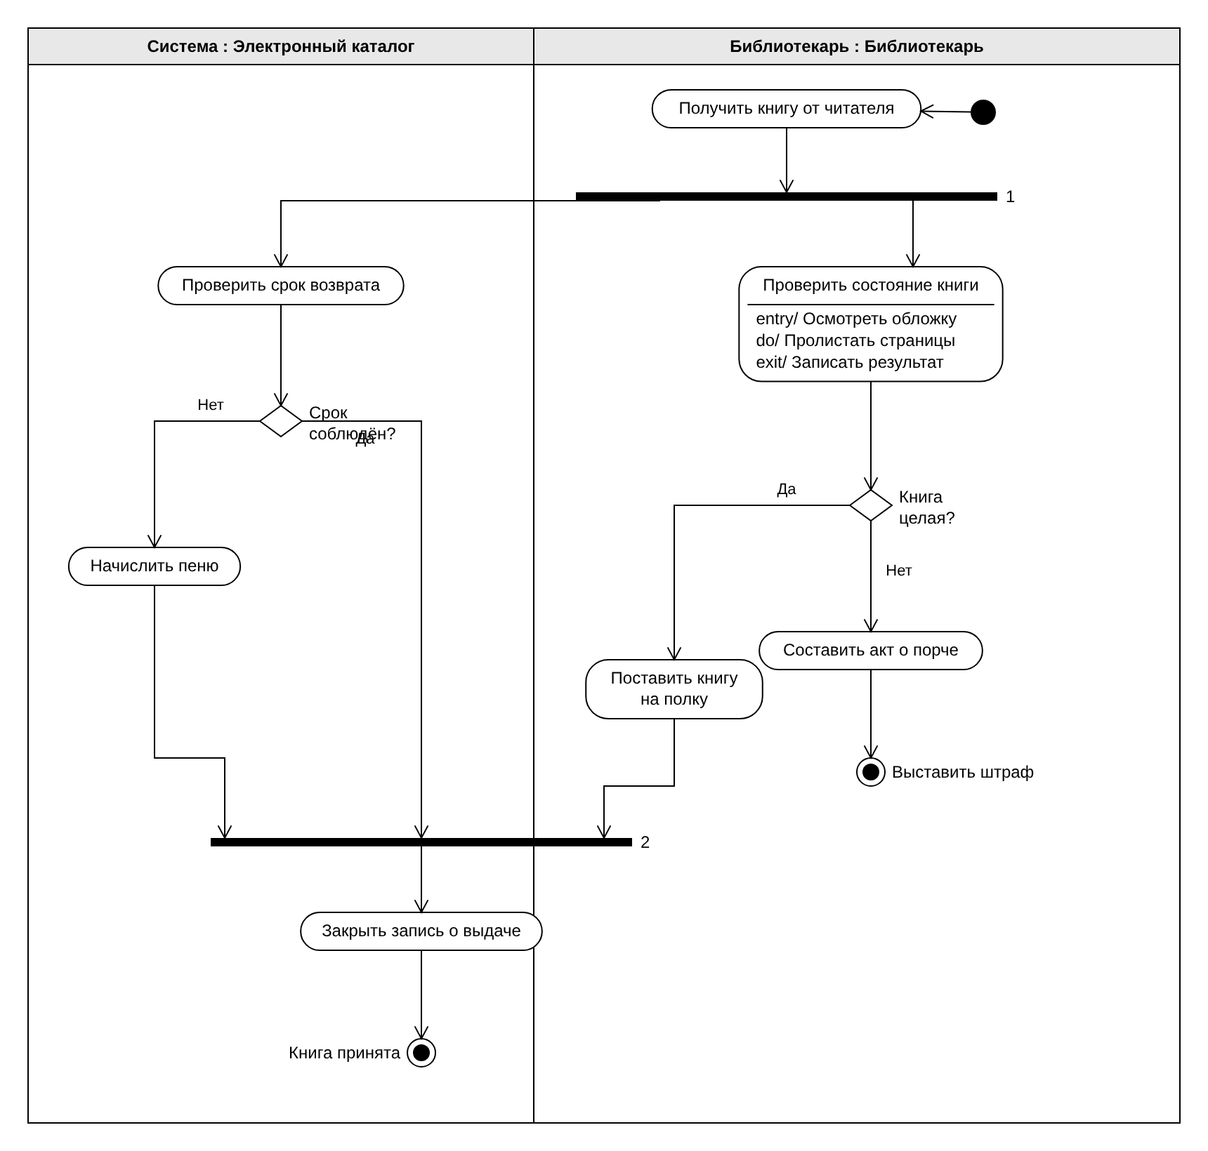
Рисунок 1 – Диаграмма активности для варианта использования «Принять книгу»
Вывод: Я построил диаграмму активности для приёма книги. Понял, что она удобнее диаграмм взаимодействия, когда есть несколько вариантов развития событий и действия идут параллельно.

